**UNIVERSIDAD NACIONAL MAYOR DE SAN MARCOS**

**“Universidad del Perú. Decana de América”**

**FACULTAD DE INGENIERÍA DE SISTEMAS E INFORMÁTICA**

**E.P. INGENIERÍA DE SOFTWARE**



**“Diseño de Interfaz de Usuario (UI)”**

**Empresa: AETHER TECH**

**Grupo 2**

**Docente:**

Wong Portillo, Lenis Rossi

**Integrantes:**

* Davalos Benito Rodrigo
* Limachi Sarmiento, Jose Luis
* Meza Torres, Joseph Omar
* Panta Labán, Leonardo Justo
* Uscamayta Sanchez, Gabriel Omar
* Villanueva Aguirre, Cesar Alexander

**2025 - I**

## **1. Introducción**

En este documento se describe el diseño de la Interfaz de Usuario (UI) del sistema SGATC. Su propósito es definir cómo los usuarios interactúan con el sistema, presentar los lineamientos visuales, funcionalidades accesibles desde la interfaz, y asegurar que el diseño sea intuitivo, estético y funcional. Está orientado a programadores, diseñadores y testers del equipo de desarrollo.  
  
**2. Objetivos del diseño UI**

* Facilitar una interacción intuitiva y amigable.
* Reforzar la identidad visual de la empresa Metro con sus colores institucionales.
* Proveer acceso rápido y directo a las funciones principales del sistema.
* Adaptarse a distintos dispositivos y resoluciones (diseño responsive).
* Mejorar la productividad del usuario final al minimizar la curva de aprendizaje.

## **3. Descripción de la Interfaz Principal**

### **3.1. Estructura General**

* **Menú lateral(sidebar):** Incluye logo, título y botones de acción.
* **Área de contenido:** Muestra la tabla de productos, formularios y resultados.
* **Encabezado:** Título principal
* **Input de búsqueda:** Filtro para productos por nombre o código.

Interfaz de login

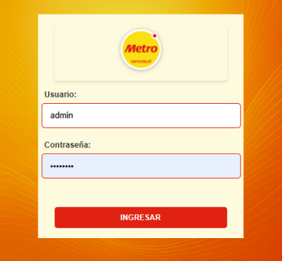

Menu principal  
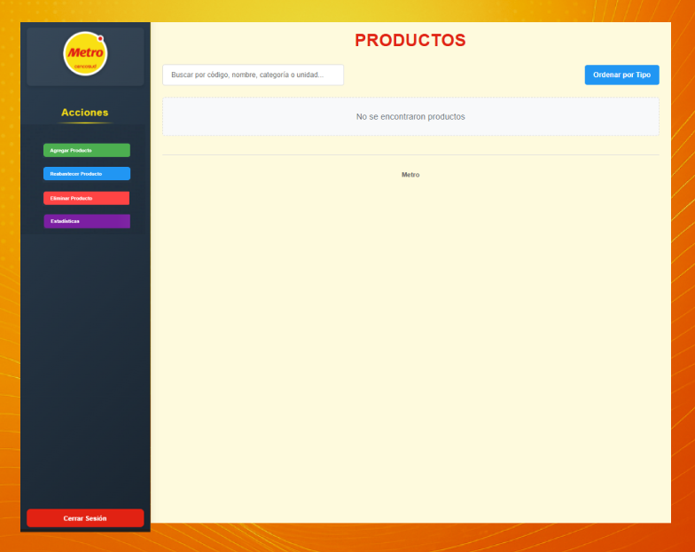  
  
Modal para agregar nuevo producto:  
